**初二专题《区域地理复习思路梳理——位置要明确》**

**拓展任务**

**【拓展任务】**小朋同学看到关于印度尼西亚计划迁都的新闻，为探究原因查阅了相关资料。图27为印度尼西亚图，读图和资料，回答下列问题。

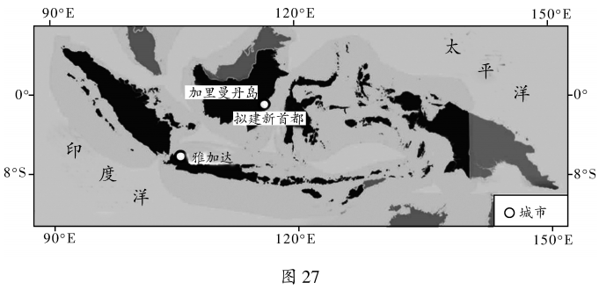

**（1）第一步:选择地图（1分）**

小朋想要查找印度尼西亚在世界的地理位置、该国首都雅加达的位置、雅加达的气候特征，他需要的地图分别是____（选择填空）。

A.世界政区图、雅加达交通图、印度尼西亚城市分布图

B.世界气候类型分布图、印度尼西亚城市分布图、雅加达交通图

C.世界政区图、印度尼西亚城市分布图、雅加达气温曲线与降水量柱状图

D.世界地形图、印度尼西亚气候类型分布图、雅加达气温曲线与降水量柱状图

**（2）第二步:提取信息（5分）**

小朋整理了自己搜集到的图文信息，对印度尼西亚的地理位置进行描述，请将空白填写完整。

印度尼西亚位置：从南北半球位置看，____从中部穿过，地跨南北半球；从东西半球位置看，位于____（东、西）半球;从纬度位置看，位于____（高、中、低）纬度地区；从海陆位置看，是位于____（大洲）东南部的群岛国家，临太平洋和____洋,是联系两大洲、两大洋的交通“十字路口 ” 。

**（3）第三步:分析原因（6分）**

资料：目前的首都雅加达位于河流下游的平原，气候湿热，并位于板块交界地带。雅加达都市圈人口超过3000万，众多的人口使其面临交通拥堵和环境污染，人们过度开采地下水以应对水资源短缺。雅加达北区在过去10年里地面下降了2.5米,是全球沿海大城市平均水平的两倍左右。新首都选址在加里曼丹岛东部，占地18万公顷，是雅加达面积的近3倍，地势比雅加达更高。根据地震统计数据，此处地震风险更小。新址附近的武吉苏哈托国家公园内有大片的森林和红毛猩猩保育中心，这里是地球上为数不多的红毛猩猩自然栖息地。

小朋根据图文资料绘制了结构图，模仿示例，说明印度尼西亚迁都的原因。

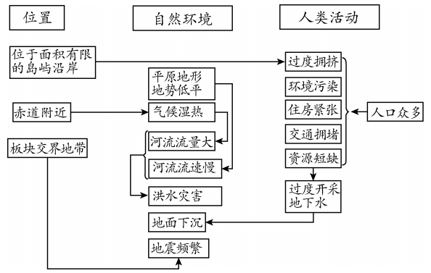

示例：由于雅加达地处板块交界地带，地震灾害频繁，会造成人员伤亡和财产损失。

原因1：_______________________________（2分）

原因2:_______________________________（2分）

原因3:_______________________________（2分）

**（4）第四步:表达观点（2分）**

小朋和同学们交流了自己对印度尼西亚迁都计划的理解，同学们对其中一些说法提出了异议，请你从小朋的发言原文中找出错误，抄写在下面的横线上。

我认为印度尼西亚将首都搬迁到规划中的新址，有合理性，但是也要谨慎。新址在现首都雅加达的西北方向，地处四季分明的北温带，更适宜人类居住；由于地势比雅加达更高，受洪涝和海平面上升的威胁较小；地壳运动比雅加达更加活跃，所以地震风险也更小；新址的面积更大，还能在一定程度上缓解过度拥挤问题。搬迁后的城市建设将会砍伐森林，虽然不会破坏野生动物栖息地，但是会造成水土流失,更多人口迁入新址会造成环境污染等问题，需要注意对生态环境的保护。

示例：新址在现首都雅加达的西北方向

错误1：_________________________________________________________________。

错误2： __________________________________。